# Modelo de Datos TFM

## Diagrama Entidad-Relación

A continuación, se encuentra una representación visual del modelo de datos en el que se sustenta nuestro TFM.

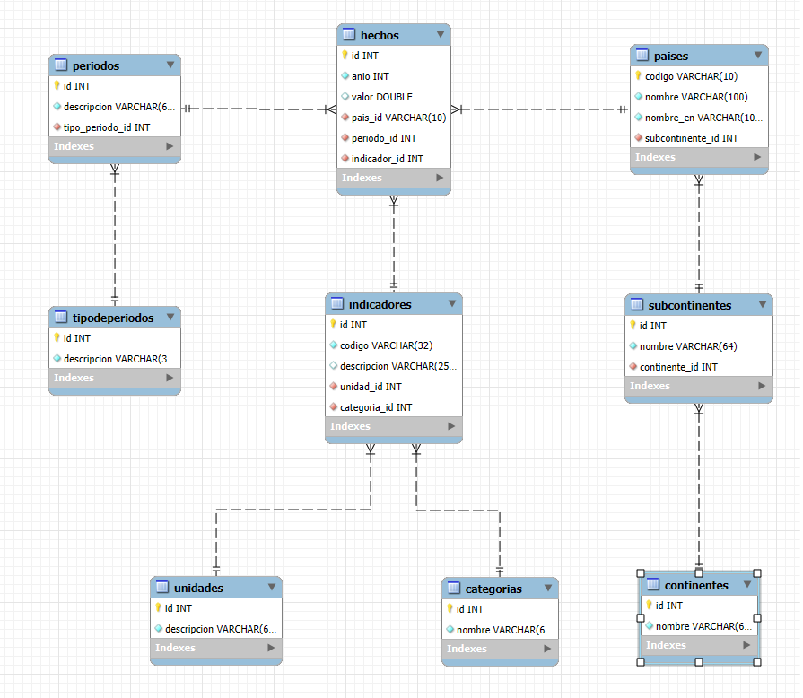

## Descripción de Tablas

En esta sección se encuentra el detalle de cada tabla que conforma la base de datos del proyecto. Para cada una, se incluye un diccionario de datos que describe sus columnas, tipos, claves primarias y foráneas, y una breve explicación de su contenido.

### Unidades

Contiene las distintas unidades de medida con las que registramos los valores de los diferentes indicadores (ºC, Mt, habitantes, etc).

|  |  |  |  |  |
| --- | --- | --- | --- | --- |
| Columna | Tipo | Nulo | Descripción | Restricciones / FK |
| id | INT AUTO_INCREMENT | NO | Identificador único de la unidad de medida | PK |
| descripcion | VARCHAR (64) | NO | Texto descriptivo de la unidad |  |

### Categorias

En esta tabla se almacenan las diferentes áreas temáticas en los que se pueden agrupar los diferentes indicadores (“Ambiental”, “Economía”, “Demografía”, y “Catástrofes naturales”).

|  |  |  |  |  |
| --- | --- | --- | --- | --- |
| Columna | Tipo | Nulo | Descripción | Restricciones / FK |
| id | INT AUTO_INCREMENT | NO | Identificador único de la categoría | PK |
| nombre | VARCHAR (64) | NO | Nombre de la categoría |  |

### Indicadores

En esta tabla se define cada métrica o indicador que analizamos.

|  |  |  |  |  |
| --- | --- | --- | --- | --- |
| Columna | Tipo | Nulo | Descripción | Restricciones / FK |
| id | INT AUTO_INCREMENT | NO | Identificador único del indicador | PK |
| codigo | VARCHAR (32) | NO | Código único del indicador | Único |
| descripcion | VARCHAR (255) | SI | Descripción detallada del indicador |  |
| unidad_id | INT | NO | Clave foránea a Unidades | FK→Unidades(id) |
| categoria_id | INT | NO | Clave foránea a Categorías | FK→Categorias(id) |

### TipoDePeriodos

Esta tabla almacena el nivel de granularidad temporal: Anual, Trimestral o Mensual.

|  |  |  |  |  |
| --- | --- | --- | --- | --- |
| Columna | Tipo | Nulo | Descripción | Restricciones / FK |
| id | INT | NO | Identificador del tipo de periodo | PK |
| descripcion | VARCHAR (32) | NO | Descripción del tipo de periodo | Único |

### Periodos

En esta tabla se especifica cada ventana temporal concreta (enero–diciembre, trimestres 1–4, “Anual”), vinculada a su tipo.

|  |  |  |  |  |
| --- | --- | --- | --- | --- |
| Columna | Tipo | Nulo | Descripción | Restricciones / FK |
| id | INT | NO | Identificador del periodo | PK |
| descripcion | VARCHAR (64) | NO | Nombre del periodo (mes/trimestre/anual) |  |
| tipo_periodo_id | INT | NO | Clave foránea a TipoDePeriodos | FK→TipoDePeriodos(id) |

### Continentes

En esta se almacena el nombre de las grandes regiones geográficas que agrupan países.

|  |  |  |  |  |
| --- | --- | --- | --- | --- |
| Columna | Tipo | Nulo | Descripción | Restricciones / FK |
| id | INT | NO | Identificador del continente | PK |
| nombre | VARCHAR (64) | NO | Nombre del continente | Único |

### Subcontinentes

Almacena cada subdivisión intermedia de los continentes (Europa Occidental, Asia Meridional, etc.), relacionada con el continente padre.

|  |  |  |  |  |
| --- | --- | --- | --- | --- |
| Columna | Tipo | Nulo | Descripción | Restricciones / FK |
| id | INT | NO | Identificador del subcontinente | PK |
| nombre | VARCHAR (64) | NO | Nombre del subcontinente |  |
| continente_id | INT | NO | Clave foránea a Continentes | FK→Continentes(id) |

### Paises

En esta tabla se almacenan los países con su código ISO, nombre en español e inglés, y subcontinente de pertenencia.

|  |  |  |  |  |
| --- | --- | --- | --- | --- |
| Columna | Tipo | Nulo | Descripción | Restricciones / FK |
| codigo | VARCHAR (10) | NO | Código ISO2 del país | PK |
| nombre | VARCHAR (100) | NO | Nombre local del país |  |
| nombre_en | VARCHAR (100) | NO | Nombre en inglés del país |  |
| subcontinente_id | INT | NO | Clave foránea a Subcontinentes | FK→Subcontinentes(id) |

### Hechos

Registra las mediciones de cada indicador. Cada fila vincula un país, un periodo y un indicador con su valor numérico observado.

|  |  |  |  |  |
| --- | --- | --- | --- | --- |
| Columna | Tipo | Nulo | Descripción | Restricciones / FK |
| id | INT AUTO_INCREMENT | NO | Identificador único de hecho |  |
| anio | INT | NO | Año de la medición |  |
| valor | DOUBLE | SI | Valor medido del indicador |  |
| pais_id | VARCHAR (10) | NO | Clave foránea a Paises | FK→Paises(codigo) |
| periodo_id | INT | NO | Clave foránea a Periodos | FK →Periodos(id) |
| indicador_id | INT | NO | Clave foránea a Indicadores | FK→Indicadores(id) |